学校から もってかえった パソコンを おうちでインターネットにつなげる方法

これから することは かならず おうちの人と いっしょに しましょう。
これは、おうちで はじめて インターネットを つかうときに します。
※１かいすれば、つぎからは そのまま インターネットに つながります。

【かくにんすること】
いえに ぱそこんを もってかえるまえに、がっこうで １かいは つかっておいてください。もし、つかっていないと、いえでは つかえませんので ちゅういしてください。
【おうちのインターネット通信にパソコンをつなげる】
保護者の方へ
家庭のインターネット通信環境に接続するための、SSID（Wi-Fiの名前）とパスワードをご準備ください。
※学校からモバイルルータを借りている場合は、学校でモバイルルータとパソコンを接続しているため、４と５の作業は必要ありません。モバイルルータの電源を入れた状態で作業をしてください。
- パソコンの でんげんを つけます。

→
- 【がめん①】が あらわれるので、パスワードを いれて、 を おしてください。（パスワードは、a@と６つのかず）です。
- 【がめん②】が あらわれると、パソコンがめん右下の【がめん③】の「〇」のばしょを おしてください。
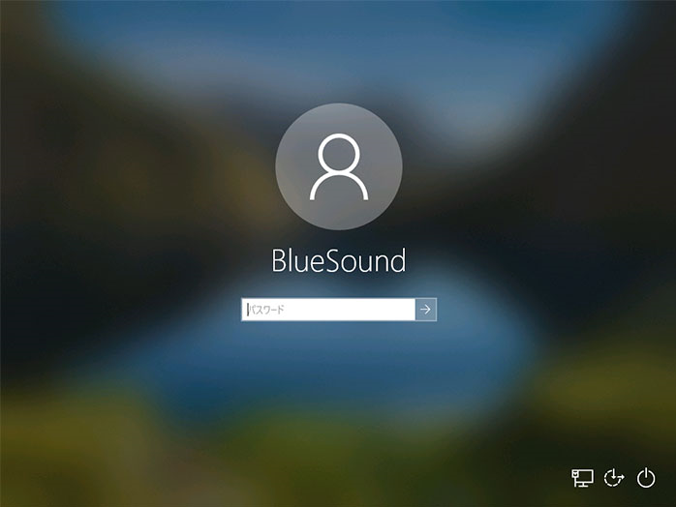
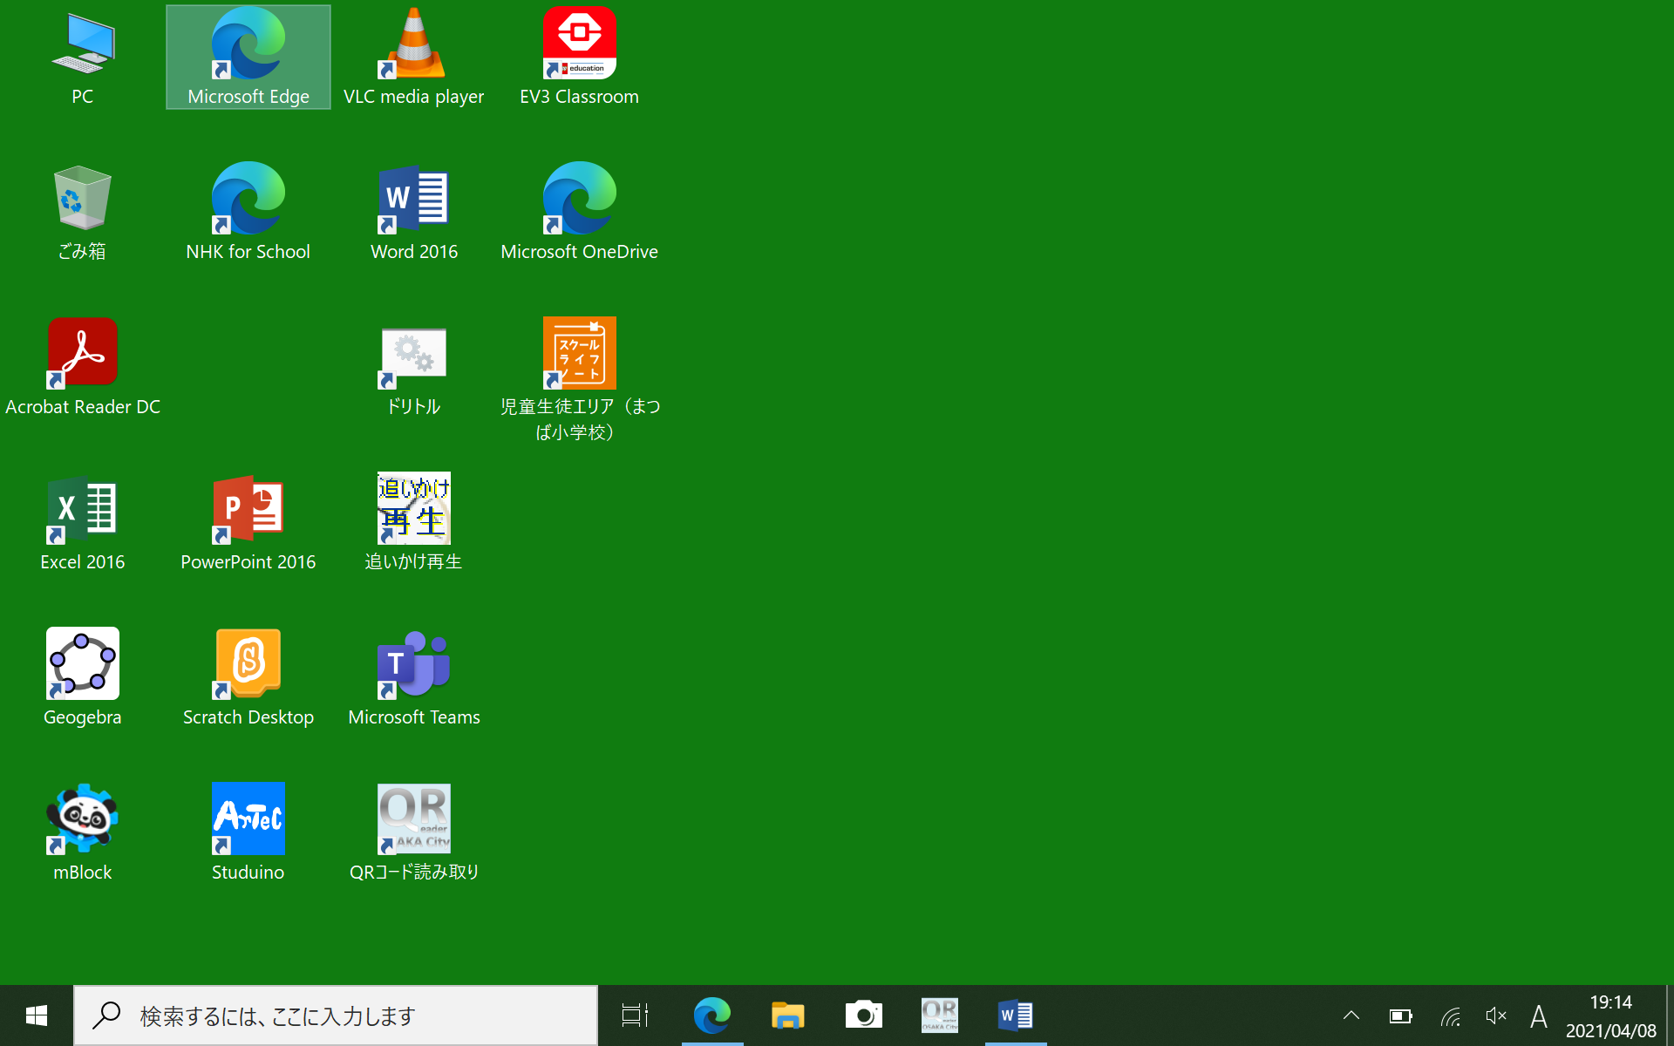
オオサカ タロウ
①
②

a@と６つのかずを
いれてください

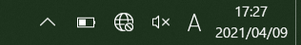
③
いれたあとに、おしてください
おしてください

- パソコンがめんの 右側に【がめん④】が あらわれるので、おうちのSSID（Wi-Fiの名まえ）を「〇」から さがし、【がめん⑤】の「〇」接続を おすと、【がめん⑥】になります。
    - 学校から モバイルルータを もってかえっているときは、【FS030W～】または【GIGA-ROUTER】を えらんでください。
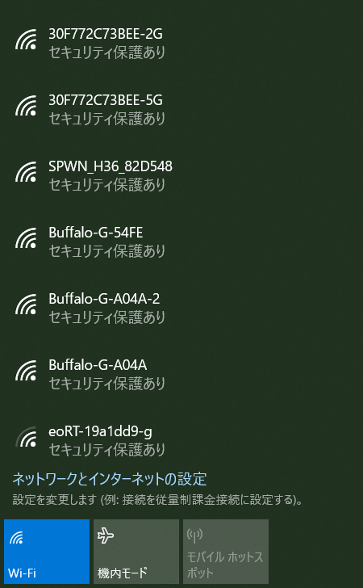
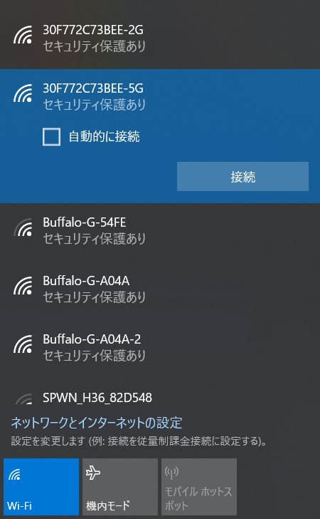
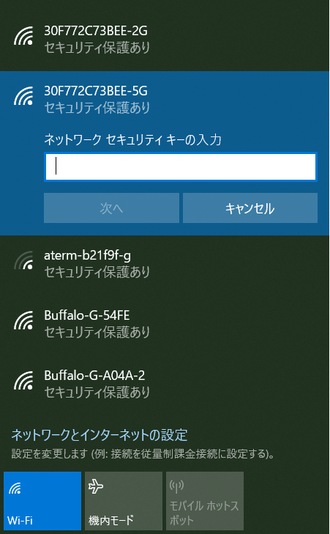
④
⑤
☑
⑥
おしてください

「自動的に接続」に☑チェックを 入れておくと、つぎから【がめん４】でおうちのWi-Fiを さがさなくても よいです。
おうちの人に きいて、おうちのWi-Fiを さがして おして ください。※Wi-Fiの名まえは おうちによって ちがいます

- 【がめん⑦】が あらわれるので、Wi-Fiのパスワードを 入れ「次へ」を おしてください。
  - 学校から モバイルルータを もってかえっているときは、パスワードは いりません。
- 【がめん⑧】があらわれた ときは、「いいえ」を おしてください。
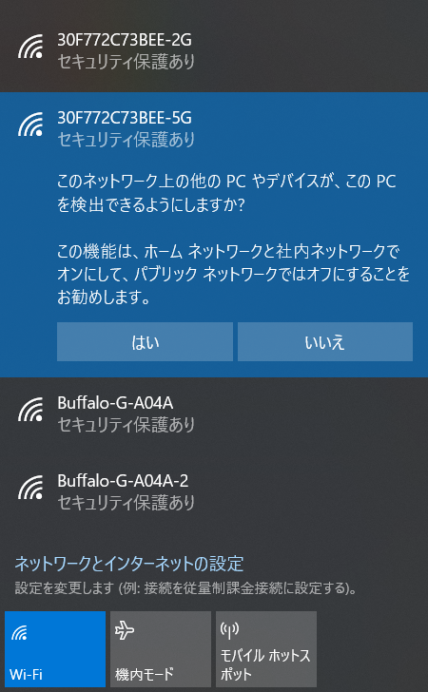
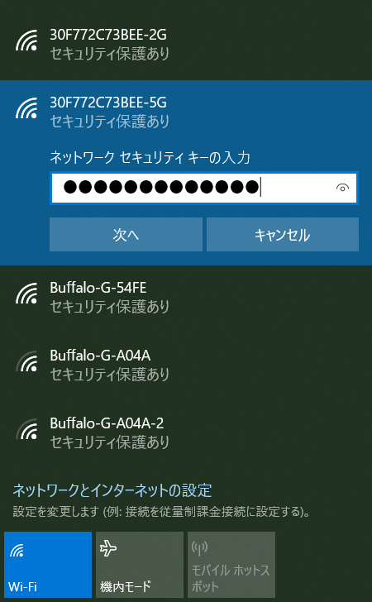
⑦
おうちの人に きいて、パスワードを
入れてください。※つぎからは いりません。
おしてください
押してください
⑧
７ 【がめん⑨】の「NHK for School」「〇」を おして、【がめん⑩】に かわったら、おわりです。
⑨

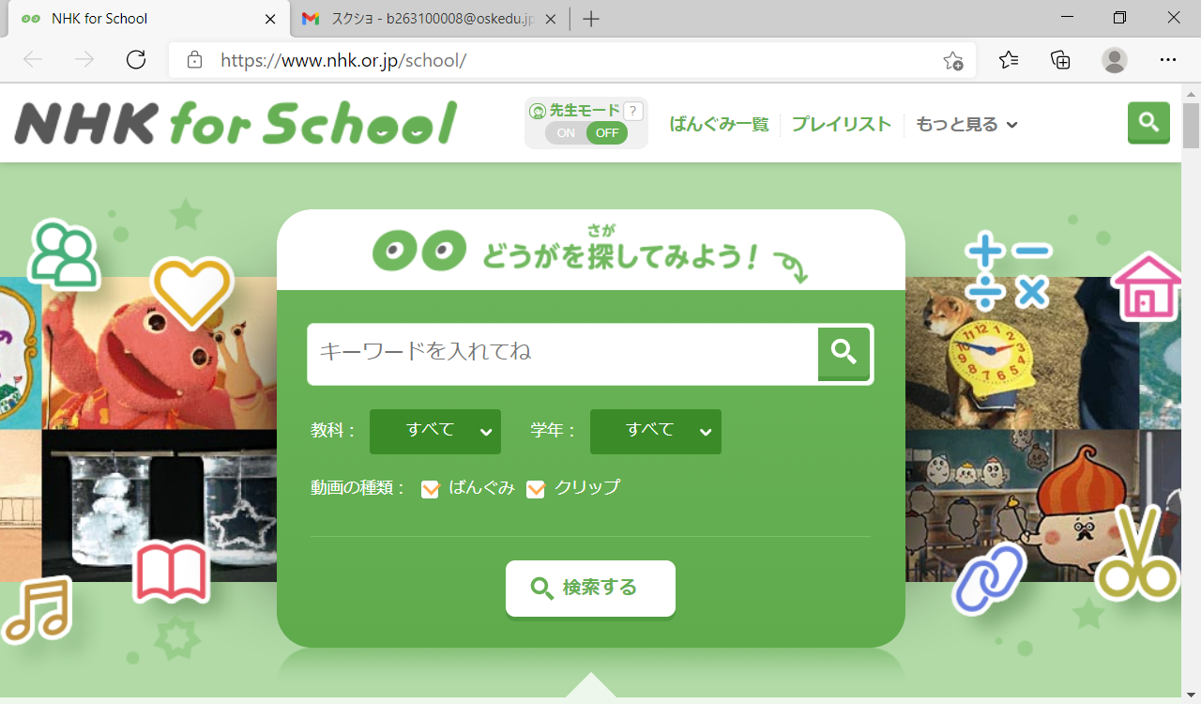
⑩

保護者の方へ
もし、「NHK for School」を見ることができない場合は、インターネットに接続できていません。インターネットを契約している事業者などにご確認ください。

